DEĞERLENDİRME SORULARI
- Aşağıdaki cümleler doğru ise “D”,yanlış ise “Y” harfi veriniz.
( ) Kürenin ayrıt ve köşesi yoktur.
( ) Üçgen prizmanın 5 yüzü vardır.
( ) Adım, parmak, kulaç, karış, ayak standart ölçme birimleridir.
( ) Top küreye benzer.
( ) Metre, santimetreden daha kısadır.
( ) Küpün tüm yüzeyleri karesel bölgedir.
( ) Dikdörtgen prizmanın 4 köşesi vardır.
( ) Silindirin tabanı dairedir.
( ) Her tablonun bir ismi olmalıdır.
( ) 3 birlik 7 onluktan oluşan sayı 37’ dir.
( ) 65 sayısında 5 tane onluk vardır.
( ) Sıra bildiren sayılar yazılırken sayının sağına nokta konulur.

B-Aşağıda boş bırakılan yerleri kutu içinde verilmiş sözcüklerden uygun olanları ile doldurunuz.
Standart – düzine – kare – 5 - dördüncü - deste - köşesi - çember - onluk - basamak değeri

- 4. olarak yazılan sayı………………………… olarak yazılır.
- 56 sayısında 5 tane …………….. vardır.
- Bütün kenarları eşit olan geometrik şekle …………….. denir.
- 12 tane nesneye …………… denir.
- 27 sayısında 2 sayısının ……………. ……………… 20’ dir.
- Metre ve santimetre ………………………. uzunluk ölçme birimleridir.
- 35 sayısının birler basamağında …… sayısı vardır.
- 10 tane nesneye …………….. denir.
- Kürenin ………….. ve ayrıtı yoktur.
- Dairenin içi boş çizilir ise ……………… oluşur.

- Aşağıda verilenleri uygun olanlarla eşleştiriniz. ( 18 puan )

altmış yedinci

küp

67. dikdörtgen

düzine

12 üçgensel bölge

silindir

cm çember

2 onluk 4 birlik

- santimetre
D-Aşağıda verilen soruları altlarındaki boşluklara çözünüz.
Üçgenin kaç köşesi, kaç kenarı vardır?
……………………………………………………………………………………
Bir düzinede kaç kalem vardır?
…………………………………………………………………………………
4 onluk, 5 birlikten oluşan sayı kaçtır?
………………………………………………………………………………
E-Aşağıdaki boşluğa kare, üçgen ve dikdörtgen çiziniz.

F-Aşağıdaki boşluğa bir dikdörtgensel bölge, karesel bölge, üçgensel bölge ve daire çiziniz.

G-Bir yarışta Esra 4. , Kerem 7. olmuştur. Kerem ile Esra arasında kaç kişi vardır?
………………………………………………………………………………………………….
H-Standart olmayan uzunluk ölçme birimlerini yazınız.
………………………………………………………………………………………………….

J-74 sayısında kaç onluk, kaç birlik vardır?
…………………………………………………………………………………………………..
K-34 sayısının basamak adlarını yazınız.
…………………………………………………………………………………………..

Aşağıdaki tabloyu verilen bilgilere göre doldurunuz. Tabloya bir isim verip soruları cevaplayınız.
Bir sınıfta 7 kişi kiraz, 5 kişi muz, 10 kişi karpuz, 4 kişi çilek ve 2 kişide elma sevmektedir.
Tablo: ………………………………………………………
Meyveler | Seven kişi sayısı
Karpuz sevenler, elma sevenlerden kaç kişi fazladır?
………………………………………………………….

En az sevilen meyve ve en çok sevilen meyve hangileridir?
………………………………………………………….

Bu sınıfta kaç kişi vardır?
……………………………………………………….
Kiraz sevenler ile çilek sevenlerin toplamı kaç kişidir?
………………………………………………………………..

Muz sevenler ile elma sevenlerin toplamı kaç kişidir?
……………………………………………………………………….

TİLKİ İLE ODUNCU
Bir gün avcıların köpekleri tilkiyi kovalamaya başlamışlar.Tilki kaçarken kulübesinin önünde odun kesen bir adama rastlamış.Ondan kendisini saklamasını istemiş.Adam da ona kulübeye girmesini söylemiş.
Biraz sonra avcılar gelmişler ve oduncuya tilkiyi sormuşlar .Oduncu:
_Görmedim,demiş.Ama parmağıyla kulübeyi göstermiş.Fakat avcılar adamın işaretini anlamamışlar.Oradan uzaklaşmışlar.
-Tilki kulübeden çıkmış ve oduncuya hiçbir şey demeden uzaklaşmış.Oduncu öfkeyle bağırmış:
-Nankör hayvan , bir teşekkür bile etmedin, demiş.
Tilki başını çevirerek:
-Davranışların da sözlerin gibi güzel olsaydı ederdim, demiş ve gitmiş.
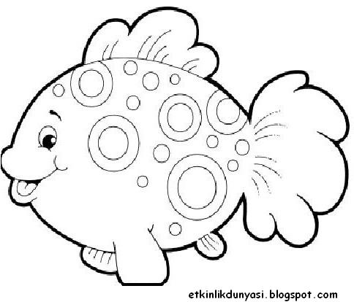
*Yukarıdaki hikayeyi balık sayısı kadar oku .

Hikayeyi okurken kaç dakikada okuduğunu not al.
Eğer ; 1 dakikadan daha az sürede okuduysan SÜPERSİN.
1 dakikada okuduysan İYİSİN
2 dakikada okuduysan ÇOK KİTAP OKUMALISIN.SAKIN UNUTMA!
1.okuma…………… dakikada
2.okuma……………dakikada
3. okuma …………..dakikada
4. okuma………………dakikada

